 | 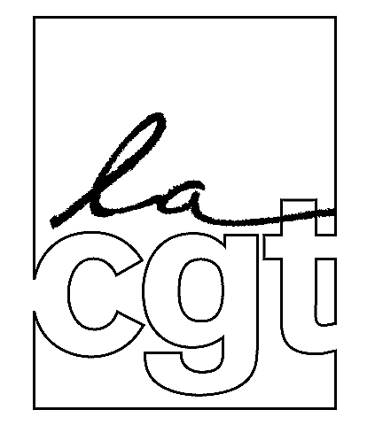

Châtillon le 9 juillet 2008

Réunion Direction / Organisations Syndicales
du 9 juillet 2008 portant sur l’intéressement

Déclaration commune des organisations syndicales CFDT-CGT-FO
(En préambule à la réunion)

L’ensemble des organisations syndicales a reçu un mandat signé par 1100 personnes de l’Office. Ce mandat constitue la plateforme intersyndicale pour les négociations salariales, plateforme exposée aux tutelles lors du CA du 24 juin.

Pour rappel, la demande des OS est de 2,6% en AG (maintien du pouvoir d’achat) et de 1,75% en AI (assurer les progressions de carrières). En l’état actuel, la proposition de la Direction est de 0,9% en AG et de 1,9% en AI. La poursuite de ces négociations est repoussée en septembre/octobre.

Aujourd’hui, en réponse, la Direction propose d’ouvrir des négociations sur l’intéressement.

Sans entrer dans le débat (pour ou contre l’intéressement), nous estimons que cette réponse n’est pas adéquate et que cette négociation n’est pas chronologiquement prioritaire.

En conséquence, tant que les négociations salariales ne sont pas arrivées à leur terme, nous estimons que celles sur l’intéressement n’ont pas lieu d’être.

Pour cette raison, les organisations CFDT-CGT-FO ont quitté la salle des négociations en invitant les autres organisations à en faire de même.

